EU_AJ1_8_Animals_cards
Autor: | Mgr. Eva Kuklínková
Datum: | 2011/2012
Ročník: | druhý, třetí
Vzdělávací obor: | Anglický jazyk
Anotace: | Karty určené k procvičování slovní zásoby, k nácviku čtení anglických slov - zvířata

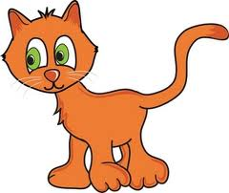 | 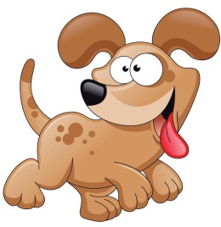 | 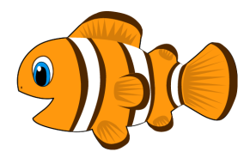 | 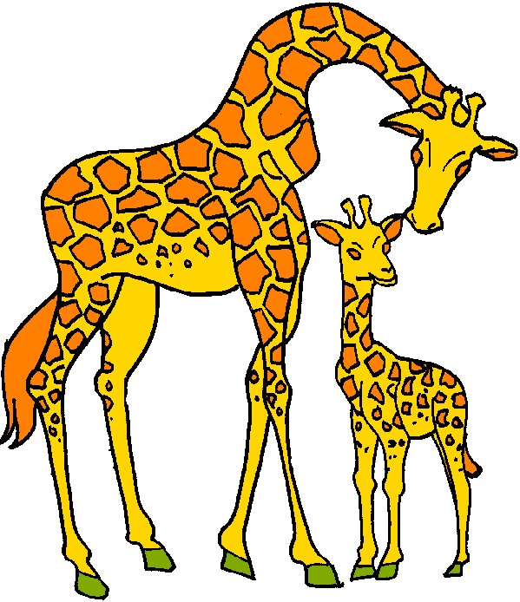
 | 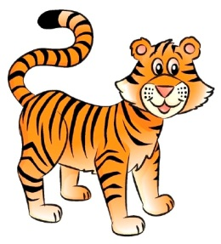 | 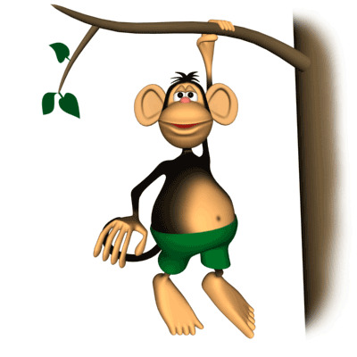 | 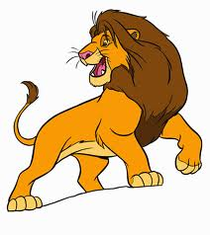
 | 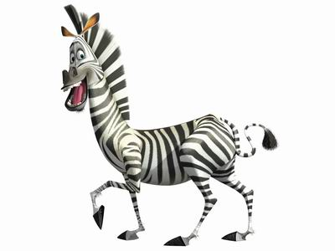 | 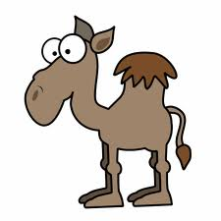 | 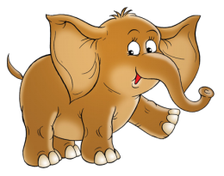
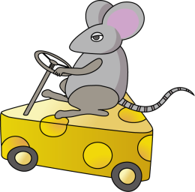 | 

DOG | CAT | FISH | GIRAFFE
SNAKE | TIGER | MONKEY | LION
KANGAROO | ZEBRA | CAMEL | ELEPHANT
MOUSE | FROG

TAC | ODG | ISFH | FIGARFE
AEKNS | GITER | ONMEKY | IOLN
ROGAOKNA | BERAZ | LEMAC | HEPENTLA
SUMOE | OGRF

Zdroj obrázků:

pes: http://www.vector-eps.com/wp-content/gallery/cartoon-dog-characters/cartoon-dog-character1.jpg
ryba: http://www.logomaster.com/images/fish_07_sm.png
had: http://www.churchhousecollection.com/resources/clipart%20snake.JPG
myš: http://illpop.com/img_illust/animal2/mouse_a17.png
žába: http://www.veskole.cz/download/3/0/5/%C5%BE%C3%A1ba2.jpg
žirafa: http://www.arthursclipart.org/giraffe/giraffe/giraffe02.gif
tygr: http://static.ddmcdn.com/gif/how-to-draw-animals-166.jpg
opice: http://www.myspacefriends.org/images/DangleMonkey400.gif
kočka: http://t2.gstatic.com/images?q=tbn:ANd9GcQ_yYZd3PAgigEOJNd617UztkOIqlh6pC72sbvYE9cYrlYLaU4hhA
klokan: http://t0.gstatic.com/images?q=tbn:ANd9GcQdkVyP6wRKDwvzDoMBcerYXHjOGZwGxH6CTXnDFmm2qipt_j4q
lev: http://t1.gstatic.com/images?q=tbn:ANd9GcTkt9lyVxMLpEhxRPfEFwktmWaAnmPEBUe1vmXnJ_WSrzFAj3LY
slon: http://www.koralkovysvet.com/images/137.png
zebra: http://www.misdibujitos.com.ar/images/madagascar/madagascar_marty.jpg
velbloud: http://t1.gstatic.com/images?q=tbn:ANd9GcRhd97z3ZFc6IgUE1IcxZfOTFGQTYE29H4-EBlSKq39WNHKfcIg

